Игры для детей старшего дошкольного возраста,
направленных на формирование знаний о родном городе

Игра - это особый вид деятельности. В чем магическая сила этой деятельности? Почему она так манит к себе детей? На эти вопросы нам предстоит найти ответы в предлагаемых ниже рассуждениях.

Значение игры для ребенка дошкольного возраста

- Игра обладает мощными развивающими характеристиками. Она влияет на развитие всех познавательных процессов: мышле-ния, внимания, памяти и, конечно же, воображения.

- Игра организует чувства ребенка и влияет на его поступки. В игре воспроизводятся нормы жизни в обществе, правила поведе-ния, моделируются ситуации, близкие к жизненному опыту ребен-ка.

- С эмоциональной точки зрения технология игры феноменальна и не похожа на другие воспитательные технологии. Она предлага-ет детям удовольствие, разнообразные развлечения и одновремен-но с этим формирует необходимые для жизни в обществе модели нравственного поведения.

- Овладевая знаниями, полученными в ходе игры, ребенок при-общается к культуре страны, в которой живет и культуре мира.

- Игра помогает ребенку усвоить общественный опыт и превра-тить его в достояние личности. Кроме того, в игре ребенок активно общается со сверстниками. Это значительно расширяет его умения общения.

- Именно в игре развивается воля ребенка, поскольку ребенок, овладевая в ходе игровой деятельности каким-либо новым для не-го способом действий, учится преодолевать трудности.

- В ходе игры развивается умственная деятельность ребенка. Ведь игра требует решения новых, постоянно усложняющихся за-дач. Ребенок, следуя правилам игры, должен быстро сообразить, какого поступка ждут от него участники игры, понимать,
что его действия должны удовлетворить остальных участников игры.

"Собери из частей целое"

Рекомендуем: проводить с детьми старшей группы в проекте "Я по городу шагаю"

Цель: Учить детей из частей составлять целое Материал: Разрезные картинки.

Ход игры:

Педагог демонстрирует картинки с изображением разных зданий, разбитых на части, предлагает детям воссоздать изображения. Ре-бёнок собирает из частей целое изображение, называет здание и его назначение.

"Где находится памятник?"

Рекомендуем: проводить с детьми старшей группы в проекте "Этих дней не смолкнет слава"

Цель игры: Закреплять знания детей о достопримечательно-стях родного города.

Материал: Игровое поле с контурами памятников

Ход игры:

Дети по силуэту отгадывают, какой это памятник, рассказывают, где он расположен.

Усложнение: отгадать ЧТО СПРЯТАНО в картинке
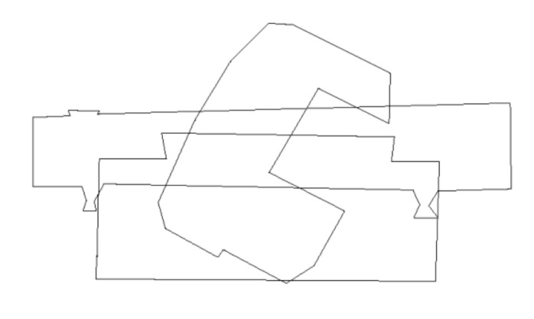
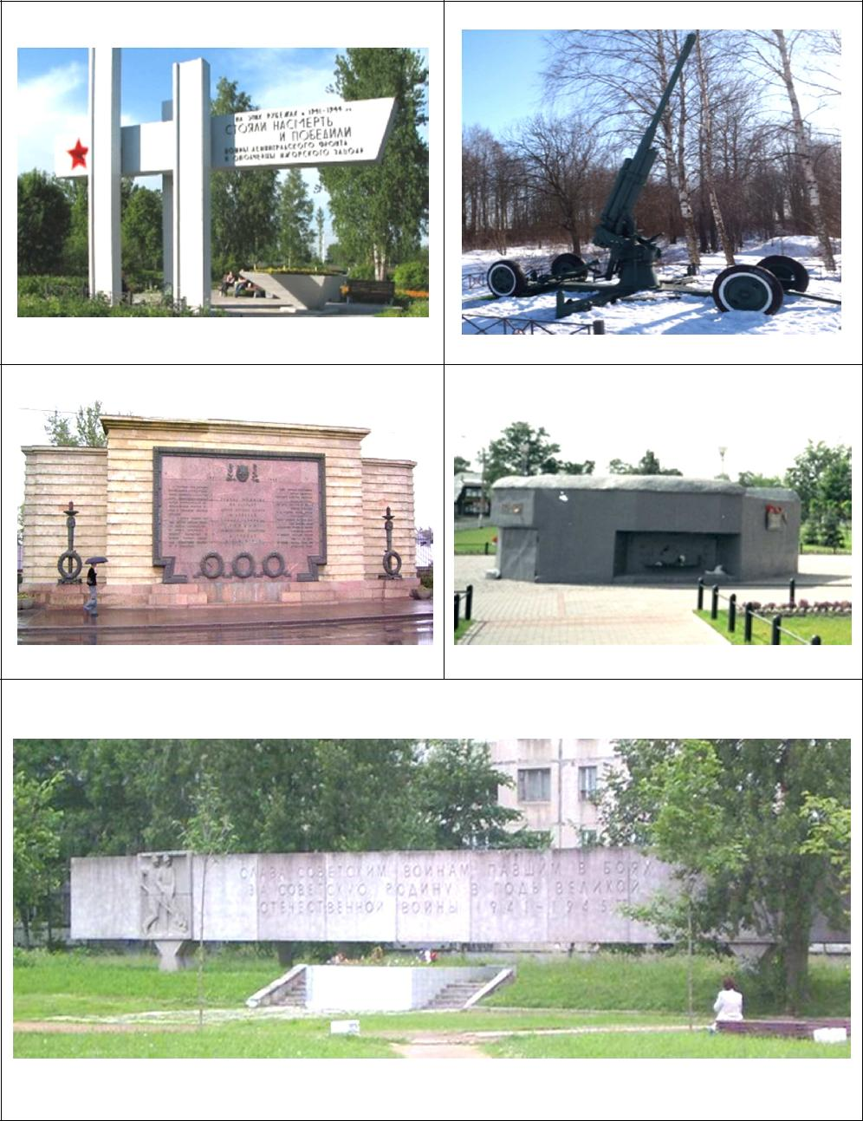
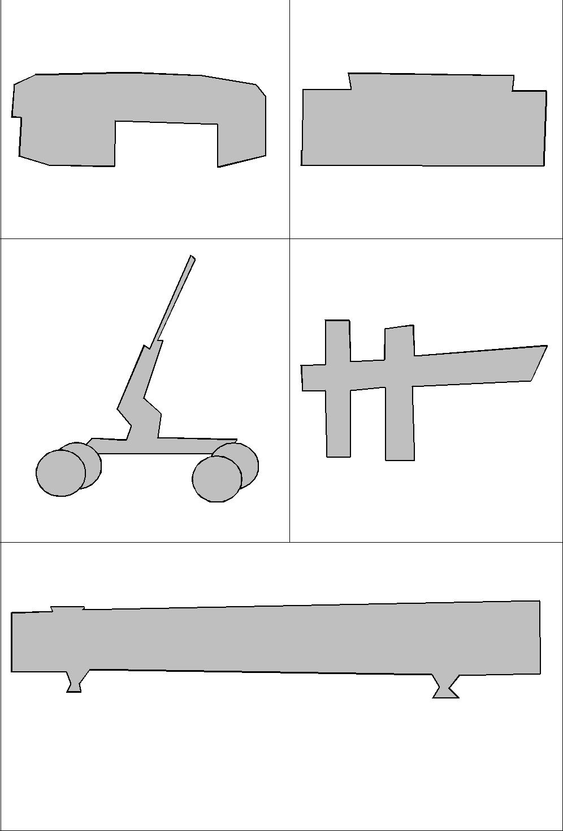
«Виды города»

Рекомендуем: проводить с детьми подготовительной группы в проекте "Колпино - город труженик"

Цель: Закрепить знания о знакомых местах в городе. Материал: большие карточки разделенные на 9 частей (игровые поля) с изображением видов города Колпино, маленькие карточки с такими же изображениями видов города. Для каждого вида есть карточка с названием.

Ход игры: в игре участвует 2-4 ребенка. Игрокам раздаются большие карточки. Ведущий показывает по одной маленькой кар-точке. Узнав изображение и увидев такое же у себя на большой карточке, игрок называет картинку. Победитель быстрее других закрывает все части большой карточки.

Усложнение если игроки пользуются карточками не с картинка-ми, а карточками с написанными названиями на них.
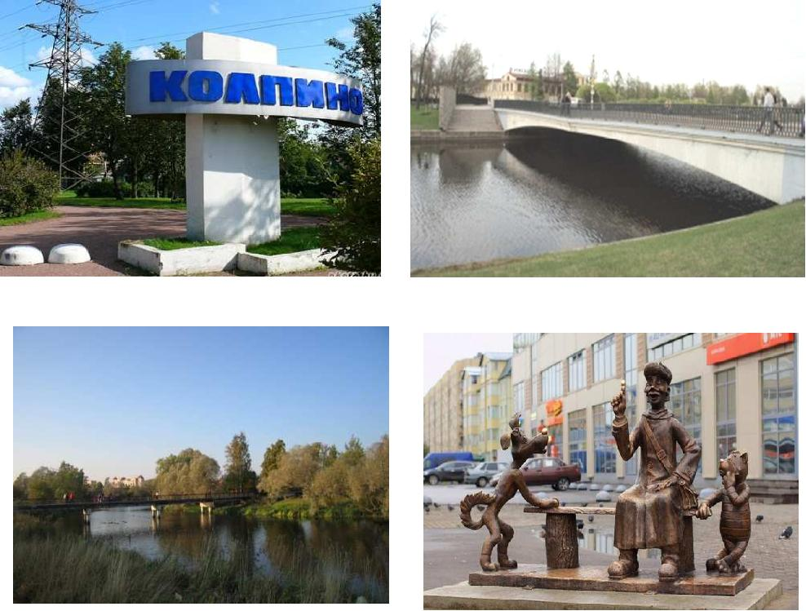
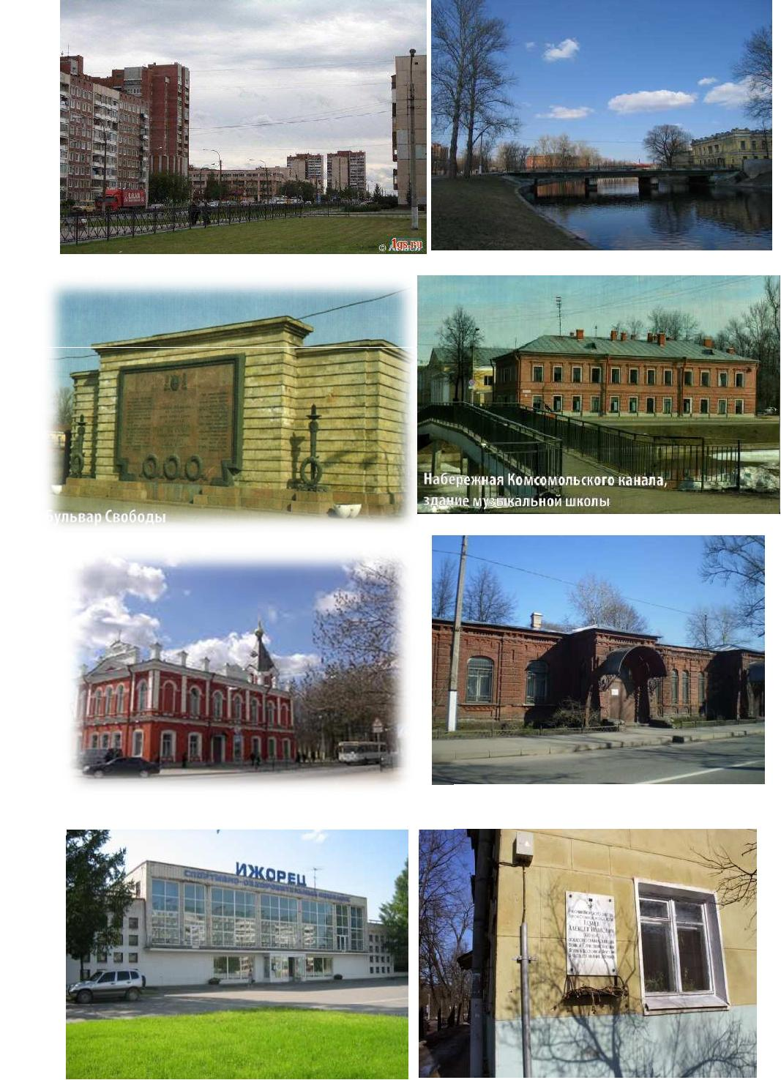
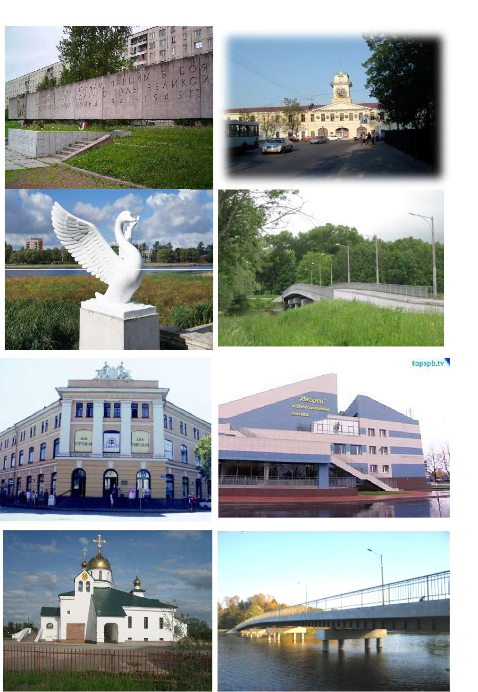
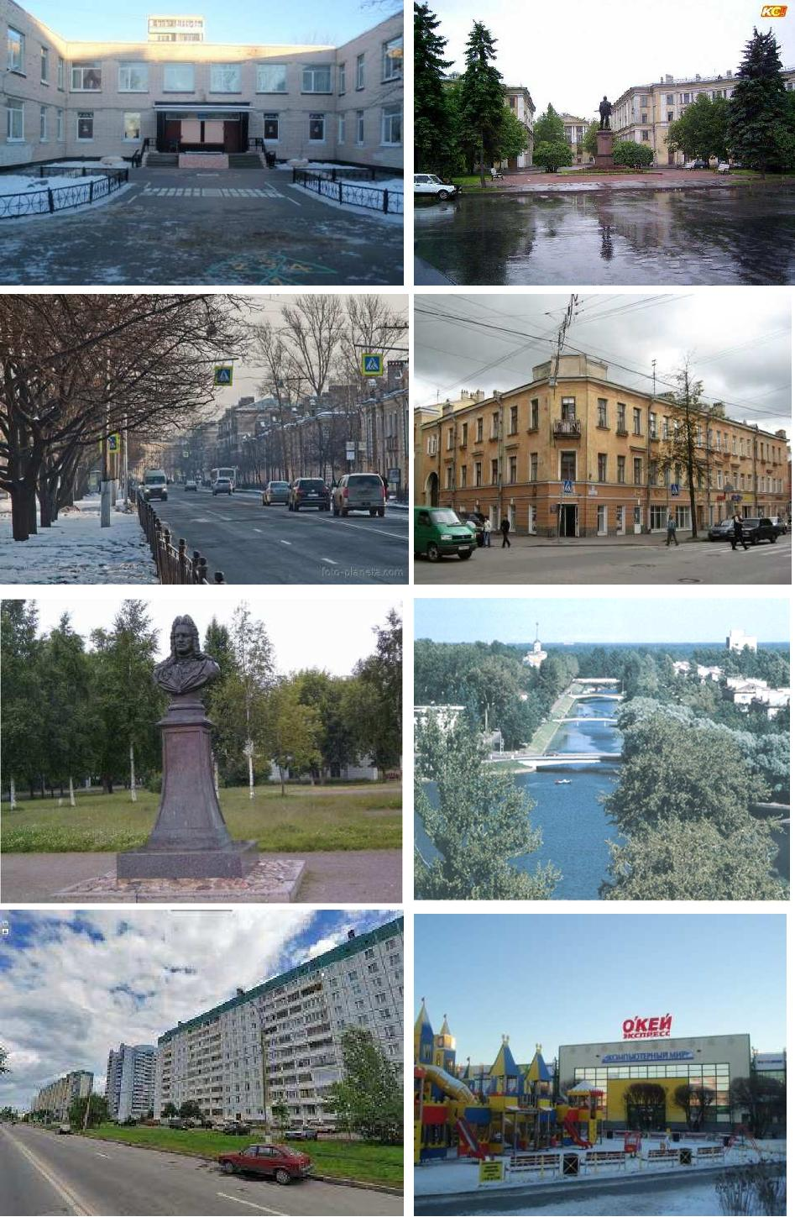
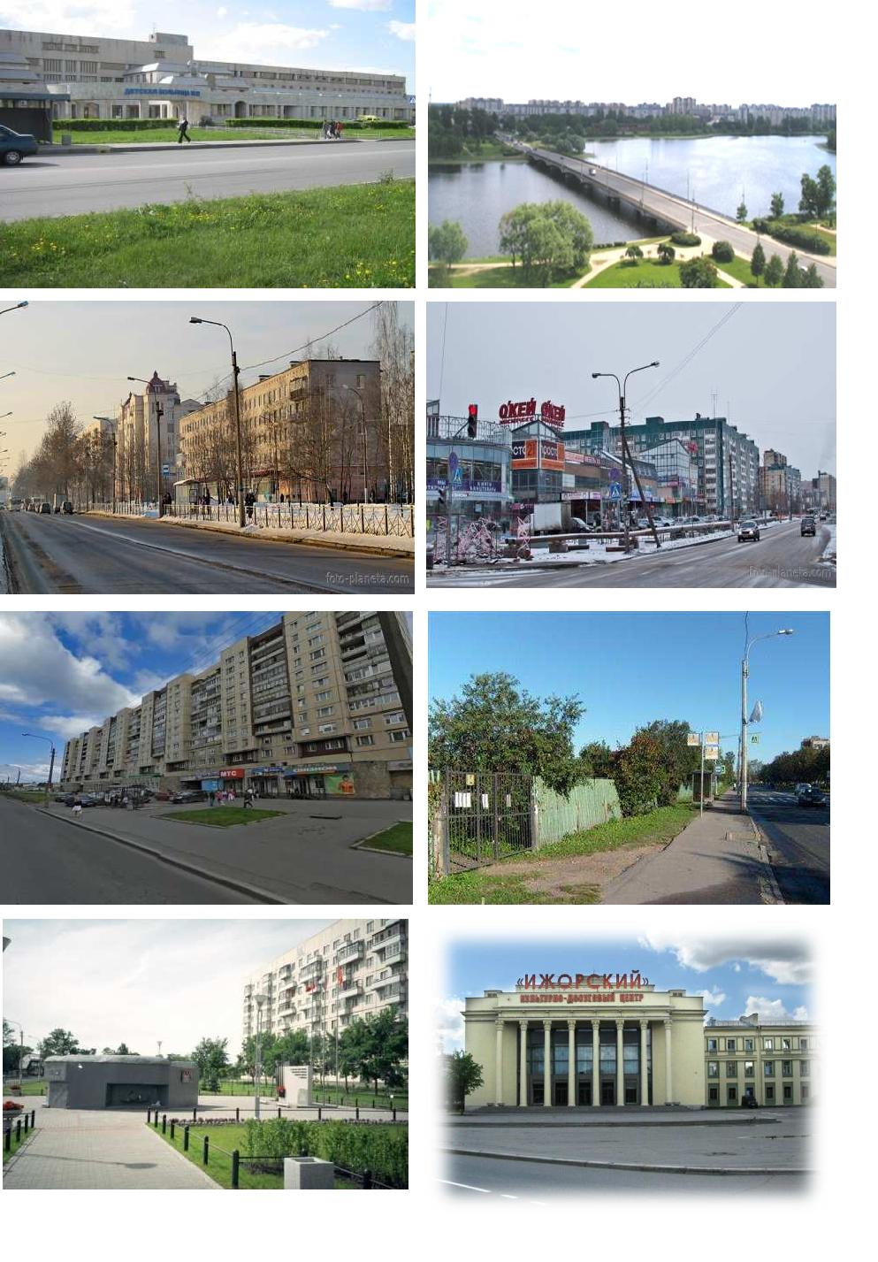
Улица  Загородная | Улица  Веры Слуцкой | Бульвар  Трудящихся
Улица  Машиностроителей | Мосты через  Комсомольский  (прямой) канал | Мост на  полукруглом  канале  около ДК  «Ижорский»
«Вознесенский  мост» | Пешеходный  мостик  в створе  ул. Вавилова | Пешеходный  мостик соединяет  ул. Володарского  с Раумской  или Малый  Чухонский мост
Большой  ижорский мост  или  «Володарский» | Большой  Чухонский  мост | ДК  «Ижорский»
Спортивно-  оздоровительный  комплекс  Ижорец | Памятник  Меньшикову | Бассейн  «Ижорский»
Магазин  Ижорского завода -  Колпинский  дом торговли  Здание  знаменитого  26-го магазина | Музыкальная  школа | Мемориальная  стена воинам  Ижорского  батальона

Здание  заводоуправления | Школа  по гребле | Церковь  Вознесения  Господня
Свято-  Троицкий  собор | Памятник  Ленину | Памятник  мемориальная  стена  павшим  солдатам
Памятник  «Трое из  Простаквашино» | Памяткник  Лебедю | Въезд  в город  Колпино

«Хочу все знать»

Рекомендуем: проводить с детьми подготовительной группы в проекте "Колпино - город труженик"

Цель: Познакомить с названиями заводов, уточнить представле-ния детей о их деятельности и значении для жителей города Материал: 2 большие карточки с изображением материалов вы-пускаемых с заводов, сами здания заводов, написанное название материала, а так же 12 карточек с такими же изображениями.

Ход игры:

В игре может принимать участие вся группа. Один из игроков от-ворачивается, а остальные меняют местами карточки из разных параметров. После его просят повернуться и найти ошибку. Усложнение можно играть как в лото.
Название материала | Материал | С какого завода
МЕТАЛЛ

КИРПИЧ

ЦЕМЕНТ
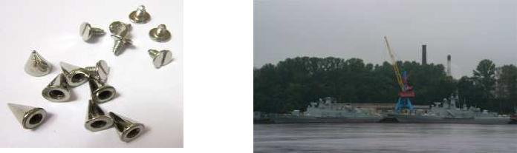

КЛЕПКИ

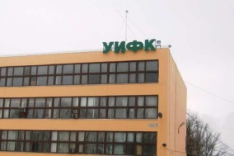
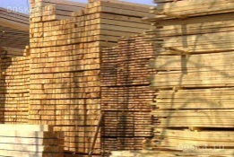

ФАНЕРА

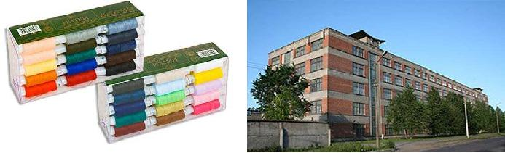
НИТКИ

ПО ПЕРВЫМ БУКВАМ СОСТАВЬ СЛОВО

Кот |  | Индюк |  |  |  |  |  |  |  |  | Ролик |  |  |  |  |  |  |  | Пуговица |  |  |  | Игла |  |  | Часы
Мяч | Енот |  |  |  |  |  |  |  |  | Торт |  |  |  |  |  | Автомобиль |  |  |  |  |  |  | Лампа |  |  | Лимон
Цветы |  |  | Ель |  |  |  |  | Медведь |  |  |  |  |  | Енот |  |  |  |  |  |  | Ножницы |  |  |  | Телефон
Карандаш |  |  |  |  |  |  | Лиса |  |  |  |  | Ёж |  |  |  |  |  | Помидор |  |  |  | Клубника |  |  |  | Игла
Фонарь |  |  |  |  | Арбуз |  |  |  | Носки |  |  |  |  |  | Ель |  |  |  |  |  | Ракета |  |  |  | Ананас
Нога |  |  |  |  |  | Индюк |  |  |  |  |  |  | Трактор |  |  |  |  |  |  | Кенгуру |  |  |  | Икра

